ES6 (ES2015) — 30 תשובות תרגול

1)
 | Redeclaration  האם מותר להכריז עליו שוב | Scoping  אזור בו המשתנה "חי". | Reassignment  האם ניתן לשינוי לאחר השמה ראשונית?
var | כן | מוכר בכל הדף, אם הוגדר בתוך פונקציה- הוא מוכר גם מחוץ לפונקציה, | כן
let | לא אינו ניתן להכרזה | מוכר רק באזור שבו הגדירו אותו- מהעיר לשכונה אבל לא מהשכונה לעיר | כן
const | לא אינו ניתן להכרזה | מוכר רק באזור שבו הגדירו אותו- מהעיר לשכונה אבל לא מהשכונה לעיר | לא – זה ערך קבוע.

מתי היינו פונים לvar?
יש לvar עוד יתרון שאפשר להצהיר על משתנה בשורה 4 ולהשתמש בו לפני – בשורה 3 , איך? מכיוון שכשהדף נקרא – מאחורי הקלעים יש Hoisting , שזה גורם לכל ההצהרות לעלות לראש הדף , הצהרות ולא השמות, כך גם אם בדף אנחנו כותבים השמה לפני הצהרה זה לא משנה, כי מאחורי הקלעים ההצהרה בראש הדף.
וגם- כאשר היינו רוצים משתנה שמוכר בכל הדף וניתן להכרזה שוב ושוב ולשינויים תמידיים.
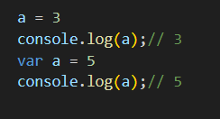

לכאורה זה פחות בטיחותי לשימוש כי אז יהיה אפשר להכריז בטעות שני משתנים שכל אחד עם ערך אחר בלי כל כוונה לדרוס אחד את השני ובמציאות זה יידרס כי אין לנו שום מנגנון שמתריע שיש שני משתנים בעלי אותו שם, וזה יכול לגרום להרבה באגים וקוד שאינו מובן.
- כאן יש גם את העניין של hoisting אבל המשתנים לא זמינים עד ההצהרה לכן המשתנה לא מוכר מעל ההצהרה אלא רק מתחתיה. לכן יופיע לי הerror, זה קורה ב let , const ולא
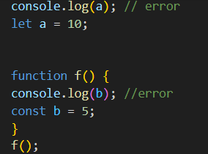
משנה האם זה בתוך פונקציה או לא .

- Block scope:
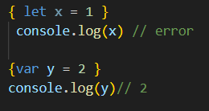

הכלל בscope אומר:
אם בתוך block scope יש לי let, const ואני מדפיסה אותם מחוץ ל scope הם לא מזוהים,
ואם יש לי var בתוך ה scope, הוא כן מזוהה מחוץ ל scope כי ה block scopeלא מוגדר בשבילו כ scopeולכן הוא גולש ומוכר גם מחוץ ל block scope .

העשרה: לעומת Function Scope שבו לא יוצאים מה Scope בכלל שום משתנה ומה שמוגדר בפנים מוגדר, וברגע שהפונקציה מסיימת את הריצה היא זורקת את כל המשתנים שהיו קיימים לה לפח וכך בעצם גם Var שהיה גולש מבלוק סקופ לא יכול לגלוש מהפונקציה כי נמחקים כל המשתנים בסוף הריצה.

ביטוי מוחשי:
Block scope = let, const שמוגדרים בשכונה מוכרים רק בשכונה ולא בעיר, אבל מכירים נתונים מהעיר לשכונה
Var גם אם הוא מוגדר בתוך השכונה הוא מוכר גם בעיר, וכן, אם מוכר בעיר מוכר גם בשכונה.
Function scope = let, const , var מוכרים רק בשכונה ולא בעיר, מהסיבה לעיל. אבל מהשכונה מכירים את מה שקורה בעיר.

- This = האובייקט שהמתודה שייכת אליו.
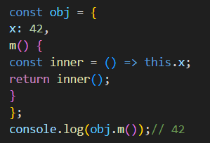
כאן m() מקושר לobj כך שהthis שלו הוא obj .
כאשר יש לי פונקציית חץ הthis שנמצא בתוכה נורש מה this של מי שמעליה.
ולכן הפונקציה inner יורשת את ה this שלה מm() שהוא- Obj.

- 1. כאשר יש לנו פונקציה עם מתודה. ואנחנו רוצים שהthis שלה יישאר דינאמי ויהיה מיוחס כל פעם לאובייקט שמפעיל את הפונקציה. ולא יהיה קשור לסקופ שהגדירו אותו.
2. בפונקציית בנאי אנחנו לא רוצים להשתמש בפונקציית חץ בהגדרת מתודה בprototype מהסיבה שכאשר נבנה מופע חדש ונקרא למתודה שנמצאת בprototype היא תאבד קשר לאובייקט והthis שלה יהיה window / undefined.

- פרמטרים ברירת מחדל:
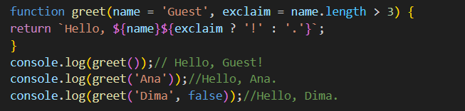

בפונקציה יש אפשרות להכניס פרמטרים ולתת להם ערך דיפולטיבי במקרה שלא נשלח פרמטר, כאן בדוגמא רואים שהערך הדיפולטיבי של name הוא Guest וכך כאשר יריצו את הפונקציה, ולא ישלחו לה ארגומנט, היא תריץ את הבררת מחדל שלה שנמצא כבר בפרמטר שהוא name, וכן גם אפשר לכתוב תנאים באזור הפרמטר כמו שרואים בדוגמא.

- הarguments אינו אידיאלי למקרה שנרצה להחזיר סכום אברים. בגלל שהוא מחזיר לי מערך שהוא אינו אמיתי, לכאורה- הוא אובייקט (כמו שרואים בדוגמא), ולכן אי אפשר לרוץ על המערך הזה עם כלים של array כי הוא אינו באמת מערך.
מה שאינו כן בrest שהוא כן אוגד את כל הארגומנטים למערך אמיתי וכך אפשר לרוץ עליו עם כלים של array. כמו reduce ועוד.
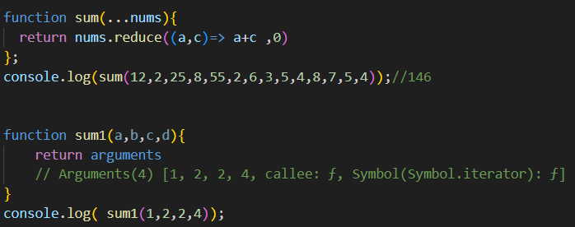

- spread
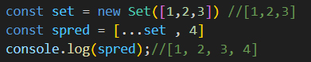

- שיפור מילולי
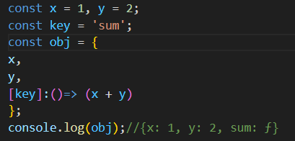
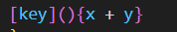 שיטה אחרת אולי יותר קצר...

- פרוק מערכים
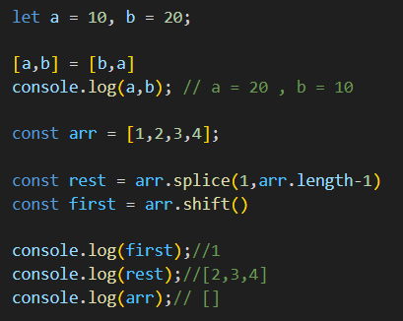

- פרוק אובייקטים:
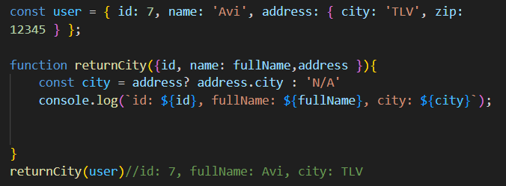

- נברח מה backticksע"י התו \ שנכתוב לפני כל backticks.
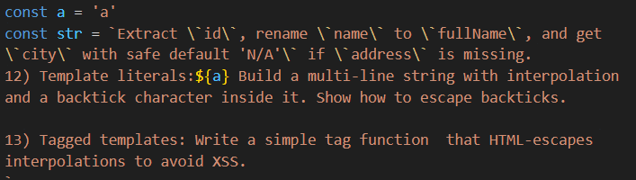

- הימנעות מxss :
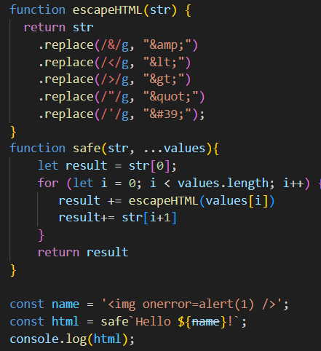
תוצאה: Hello &lt;img onerror=alert(1) /&gt;!

- מחלקת class
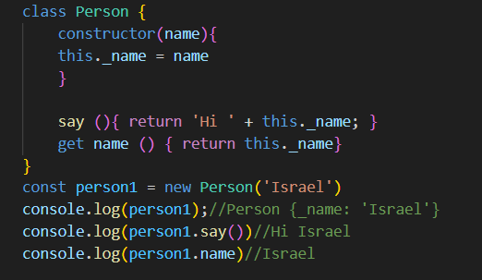

- Inheritance and `super`:
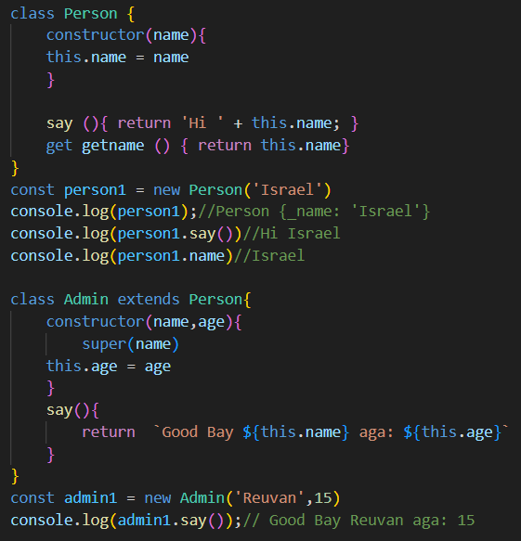

- מתודות סטטיות
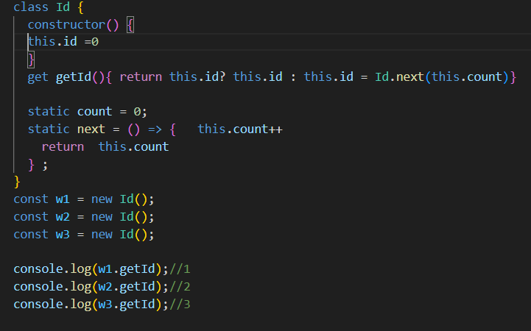

- פונקציה מיובאת בשם
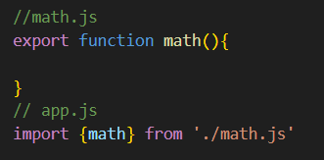
פונקציה ברירת מחדל
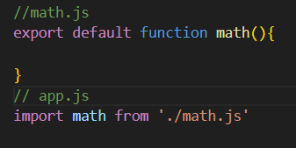

- יבוא ויצוא ביחד
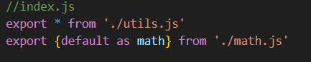

- Iterator
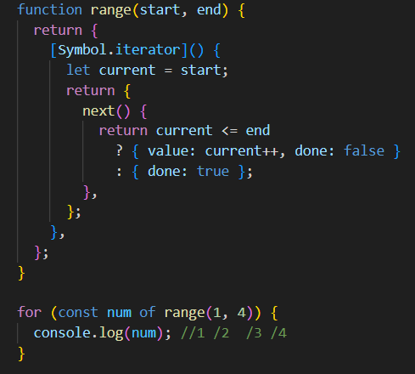

- Iterator = פונקציה מיוחדת שיודעת להחזיר לנו ערכים אחד אחד.
במערכים יש את זה מובנה- מתודה מיחדת של [Symbol.iterator]. אבל באובייקטים לא, לכן נוכל לבנות אובייקט iterator ע"י [Symbol.iterator]. שהיא מחזירה איטרטור עם מטודה next() שתפקידה להחזיר את האובייקט { value: X, done: false } וכשהוא מחזיר באובייקט { done: true }, הפעולה נעצרת.

For of= יכול לעבור רק על מערכים ועל אובייקטים שהם איטרטור. וגם על איטרבלים (arrays, strings, maps, sets הוא מעובר על הערכים ולא על המפתחות.
For in = יכולה לעבור על מערכים-(אבל מחזיר אינדקסים כמחרוזות). ואובייקטים כי היא עוברת על ה key לפי הסדר ומביאה אותו כמחרוזת.
מה שof לא יכול לעשות כי הוא עובר ומחזיר value
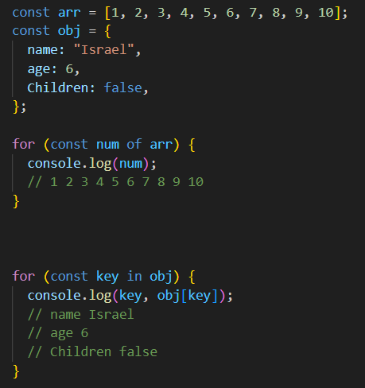
- פונקציית גנרטור היא פונקציה שבמקום return יש לה yield שיכול להיות כמה פעמים בפונקציה וכל פעם שקוראים לפונקציה היא מחזירה את ה yield הנוכחי.
איך מריצים את הפונקציה? בלי לולאה – צריך על כל ריצה לתת את המתודה next() שהיא רצה על ה yield הנוכחי ומחזירה את האובייקט { value: X, done: false} עם התוצאה של yield. ועם לולאה / spread - מתייחסים לזה כמו מערך רגיל כי הלולאה עושה את הקריאה הלnext מאחורי הקלעים.
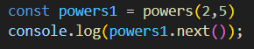
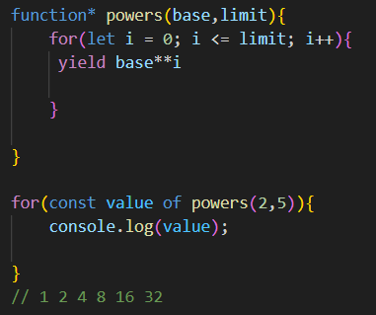

- נעדיף להשתמש בMap על פני אובייקט רגיל- כאשר אנחנו רוצים שיהיה לנו key באובייקט שהוא אובייקט כמו בדוגמא: ובאובייקט רגיל זה לא יכול להיות ובמקום האובייקט key יהיה כתוב לנו [object object] ואם יהיה לנו כמה כאלו זה יוביל לדריסה,
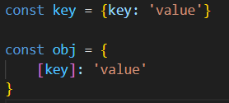
לכן זה פחות מתאים ולכן יש לנו את Map שהוא מופע של JS שאפשר לבנות
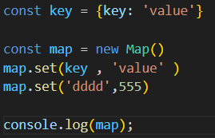
const map = new Map() ואז אפשר להכניס לו ערכים. איך? Map.set() שהוא מקבל כארגומנט כל פעם key ו value ומכניס את האובייקט הזה למערך שאפשר לעבור עליו
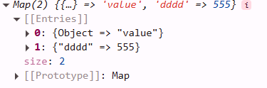

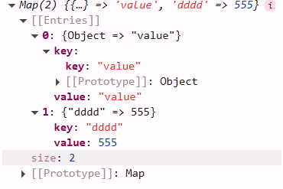
כאן אנחנו רואים מה קורה
יש לנו מערך שבכל איבר שלו
יש אובייקט עם key ו value
וכך מתאפשר לנו לשים בתוך
Key אובייקט כמו שרואים

למה נבחר ב-Map על פני אובייקט רגיל:
- Map שומר על סדר ההוספה של הערכים. כי הוא שומר הכול ב'מערך'.
- Map מאפשר סוגי key שונים (כלומר לא רק מחרוזת).
- Map נותן פונקציות מובנות כמו .size, .has(), .delete()
למה נבחר ב-Set על פני מערך:
- Set מונע כפילויות אוטומטית.
- בדיקה אם איבר קיים ב־Set (.has()) מהירה יותר מ־חיפוש במערך (O(1) לעומת O(n)).
- שימושים טובים: שמירה על רשימה ייחודית של ערכים, או עבור חיתוך/איחוד/הפרש קבוצות.

- WeakMap ו-WeakSet ההבדל בינהם לבין Map/Set :
Map/Set : שכאשר יצרתי פרופרטי ב set ואחר כך החלפתי את הkey אובייקט שלו ל null הוא לא יעדכן את המערך ולא ימחק אותו אלא הוא עדין יראה את הkey המקורי זה לא מענין אותו הוא פשוט מתייחס רק לזמן ההגדרה של האובייקט ואחר כך הוא לא משתנה.

WeakMap ו-WeakSet: הkey חייב להיות אובייקט ואין אפשרות לאיטרציה על המופע.
וכן מה שמיוחד בו שהוא כל הזמן בהאזנה לאובייקטים כך שאם נהפוך אובייקט key אחד ל null לא יהיה key לערך שלו ולכן הערך לא יהיה נגיש וילך לgarbage collector וכך כאשר נקרא לו לא יופיע לנו כלום.

דוגמא: אם נאכסן בMap הרגיל key שהוא אובייקט של id: 21458796 }}=let identity אם אחר כך נרצה להפוך את האובייקט הזה לNull identity = הוא לא יעדכן את הkey האמיתי והוא תמיד ישאר גם אם נחשוב שמחקנו וזה לוקח לנו סתם מקום בזכרון ויכול לגרום לבאגים.
אבל אם נאכסן ב WeakMap זה לא יקרה כי תמיד נמצא בהאזנה וברגע שkey הופך לnull מגיע הפח ולוקח את הערך שלו לפח. וכך אנחנו יכולים להיות בטוחים שנמחקים לגמרי האברים האלו.

- מתודות אובייקט
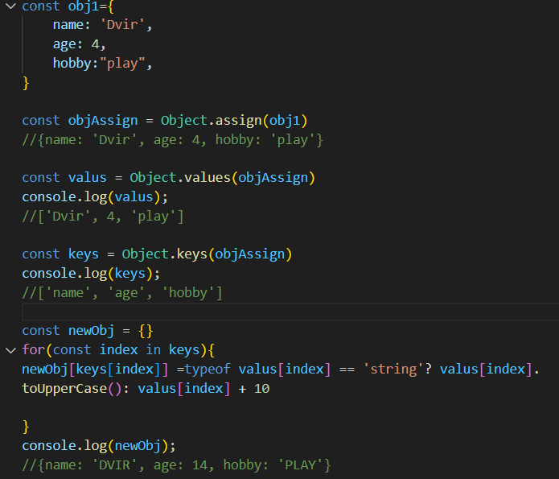

- המערך שעליו נפעיל את כל הפונקציות.
findInde = מחזיר את האינדקס הראשון שהערך שלו עומד בתנאי שיש בcallback ומחזיר את האינדקס שלו.
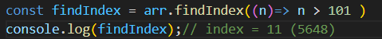
Find = מחזיר את הערך הראשון שעומד בתנאי הcallback .
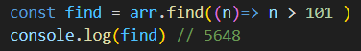
Array.of = מתודה סטטית של Array שיוצרת מערך חדש עם הארגומנטים שהכנסנו לה.
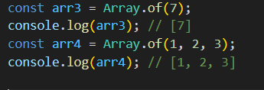
Array.from = מתודה סטטית של Array שמקבלת דמוי מערך כמו מילה, והיא הופכת אותו למערך של אות אות וכן אפשר גם להכניס לה במקום הראשון מערך ובשני פונקציה שפועלת על אותו מערך ובסוף הכל מוחזר למערך חדש בהשמה.
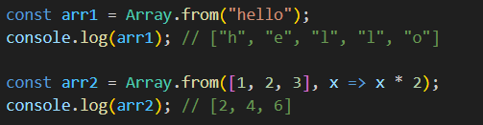
Array.from` לעומת `Array.ofמלכודת:
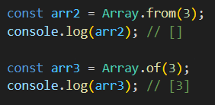
הסבר הדוגמא:
Array.from` - המתודה הזאת יכולה לקבל רק מערכים או דמוי מערכים כמו מילים שהם יכולים להיעטף במערך כדי שאפשר יהיה לרוץ עליו כמו שאפשר לעשות לstr - length,
ואחרי הפעולה נזרק מהם הדמוי מערך. היא עוברת עליהם, מפרקת, ומכניסה למערך חדש,ולכן כאשר נכניס לה מספר היא תחזיר לנו מערך ריק כי לא היה לה מה לפרק.

Array.of – מתודה שלוקחת את מה שהכניסו לה כפרמטר ומכניסה אותו למערך חדש,
היא לא עוברת ומפרקת מערכים אלא בונה אותם.
– וזה המלכודת שניהם מחזירות מערכים חדשים Array.of- בונה ו Array.from` - מפרקת לאיברים איברים דמוי מערך או פועלת על מערך קיים.

- מאפיין לאובייקט שהמפתח שלו הוא Symbol.
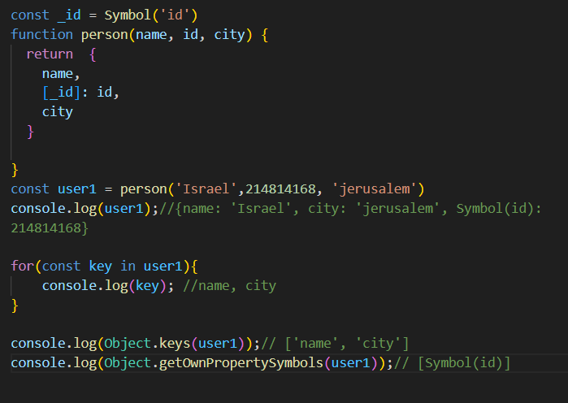

- להפוך אובייקט רגיל ל־iterable בעזרת Symbol.iterator
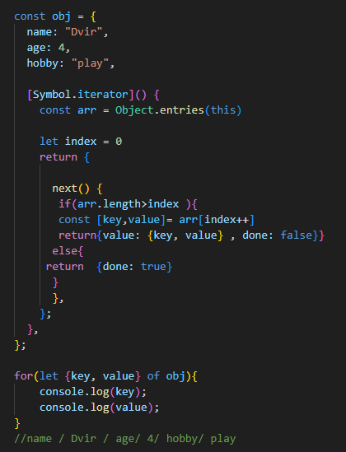

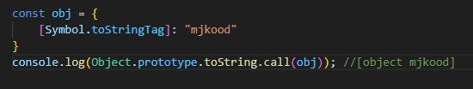

- Callback
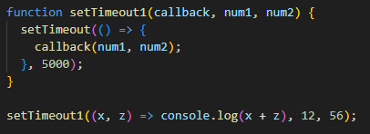

Promise
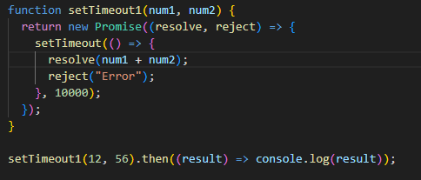
- סדר ההדפסות
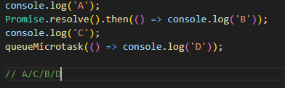

- בJS יש כלים מוכנים כבר כדי לשפר את העבודה עם promise :
- Promise.resolve(value)
מחזיר promise שמתקיים מיד עם הערך הנתון. ערך רגיל שעובדים אתו כמו promise .
דוגמא:

- Promise.reject(error)
מחזיר Promise שמדווח על שגיאה מיד,
כשאנחנו רוצים לדחות promise עם שגיאה מראש.

- Promise.all(promisesArray)
All מקבל מערך של promise , עובר עליהם, ומחזיר promise רק אם כולם הצליחו, אם אחד נכשל הבקשב נדחית מיד.
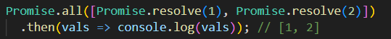

- Promise.allSettled(promisesArray)
בא להציע פתרון לpromise.all() הוא שולח את כל הבקשות ועבור כל בקשה אובייקט אם היא הצליחה או לא , זה נראה בערך כך:
{ status: "fulfilled", value: 1 }, { status: "rejected", reason: "X" }
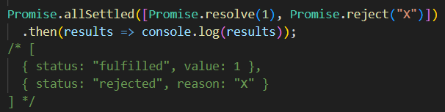
- Promise.race(promisesArray)
מחזיר Promise שמתקיים או נדחה ברגע שהראשון במערך מסתיים.
טוב כשמחפשים את התוצאה הראשונה שמגיעה

- Promise.any(promisesArray)
מחזיר Promise שמסתיים ברגע שה-Promise הראשון מצליח; אם כולם נכשלו → נדחה, כשאנחנו רוצים רק הצלחה אחת מכל המערך, נכשל רק אם כולם נכשלו.

סוף

